Actividades Cuartos Básicos A y B
Actividad 1 | leer verso de inicio de actividad:

Verso Bienvenida:
La amada luz solar aclara el día, el poder espiritual del alma
Da fuerza a los miembros.
En el resplandor de la luz solar,
Venero yo oh Dios la fuerza humana,
Que tu tan bondadosamente en mi alma has plantado.
Para yo laborioso y estudioso pueda ser.
De ti desciende luz y fuerza a ti afluya amor y gratitud.

(Se revisara que los estudiantes lo hayan aprendido cuando retomemos las clases)

Actividad 2 | Realizar ejercicios de respiración (observar imágenes)  Realizar movimientos corporales (yoga) según imágenes

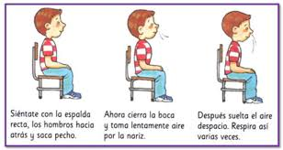

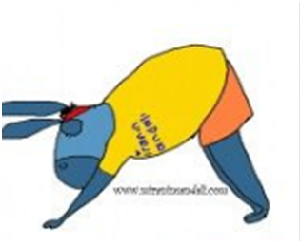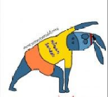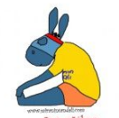

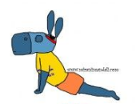
Actividad 3 | Confeccionar 3 mini vallas  Materiales:  - 6 Rectángulos de cartón piedra 35 cm de largo x 26 cm ancho aprox. ( referencia block n°99  - Temperas y pinceles (vaso para limpiar).  - Lana para amarra u otro material que les sirva  Instrucciones.  Decorar los cartones solo por una cara.  Unir 2 cartones con una lana o pitilla desde el borde superior formando un triángulo, dejando las caras decoradas hacia afuera. Hacer lo mismo con los otros cartones hasta tener 3 mini vallas.  Punto de unión

Actividad 4 | Realizar diversos movimientos con el material confeccionado: mini vallas  Ejercicios:  1: pasar mini valla elevando un pies a la vez  2: saltar con pies alternados  3: saltar con pies juntos  4:realizar carrera con saltos  5: añadir mini vallas 5 metros aproximadamente.

Verso Despedida para finalizar la actividad física del día.
“Desde la cabeza hasta los pies Soy la imagen de dios.
Desde el corazón hasta las manos, siento el aliento de Dios,
Cuando veo a Dios en todas partes: en mamá, en papá y en todas las personas queridas, en animal, en flor, en árbol y en piedra, nada me da temor, tan solo amor a todo lo que me rodea”

